

Manual De
Trabajadores
Wifi
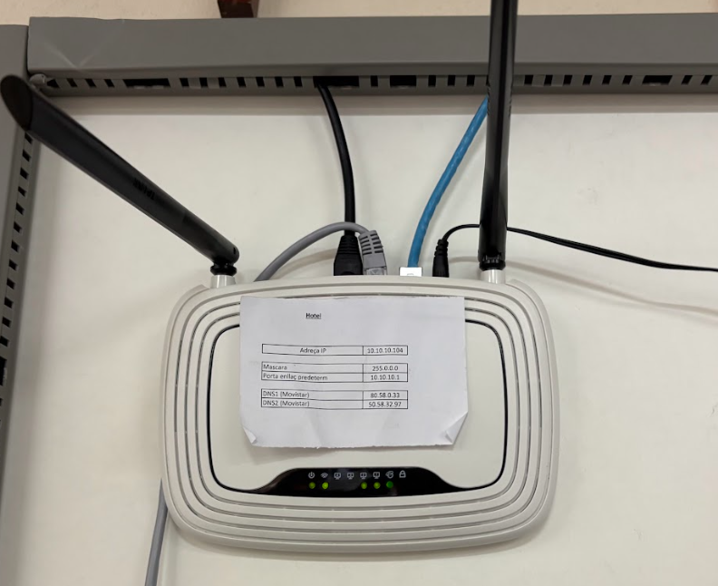
192.168.0.1 - Punto de acceso principal

Empresa: FastNets
Documento: Guía de Referencia Técnica
Fecha: Abril 2026 | Versión: 1.0

Configuración:


SSID: Intern_hotel
Contraseña: Pilson_Bcn

Pasos para conectarte:

Android, Apple y dispositivos similares

1)Buscar en el apartado de configuración, WIFI en tu dispositivo
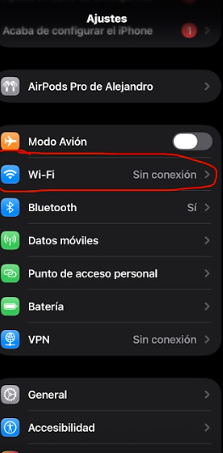

2) Busca la SSID de la WIFI en la configuración de tu dispositivo - Intern_hotel
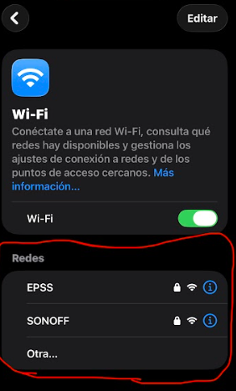

Aqui deberia de aparecer la WIFI del hotel

3) Poner la contraseña correspondiente - Pilson_Bcn

La configuración ya estaría completada.

Cualquier duda póngase en contacto con un tecnico



Contacto:
Per si es necesita asistencia técnica per causa de
problemas:
● Calle Amego Segarro 2
08001 Barcelona (Barcelona)
(+34) 625 48 21 12
● fastnetstelecom@gmail.com

